
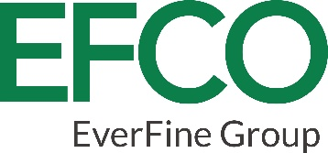

Nota de Prensa

congatec amplía su programa de socios «aReady.YOURS» con experiencia local para ofrecer soluciones de sistemas embebidos altamente personalizadas en la región de Asia-Pacífico

congatec y EFCO refuerzan su colaboración para ofrecer sistemas embebidos personalizados en la región de Asia-Pacífico

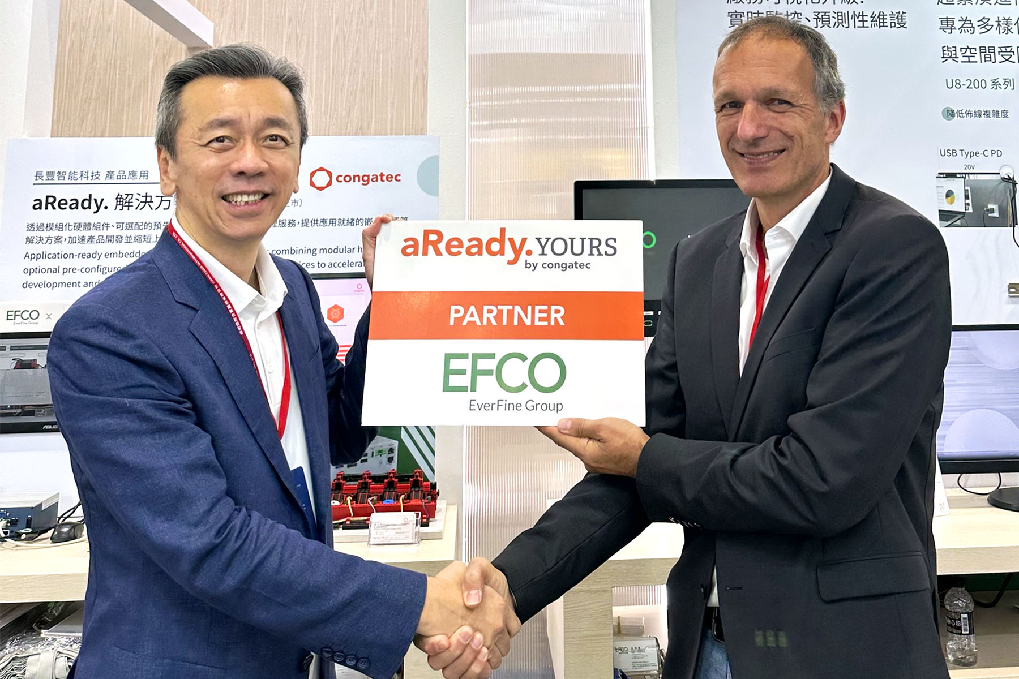
Bryan Lin, CEO en EFCO, y el Dr. Dominik Ressing, CEO en congatec, se muestran entusiasmados con la ampliación de la colaboración (de izquierda a derecha).

Deggendorf/Taipei, Alemania/Taiwan, 20 de Agosto de 2026 * * * congatec —proveedor líder de tecnología de sistemas embebidos y edge computing ha anunciado hoy en Automation Taipei la ampliación de su programa de socios aReady.YOURS a través de una alianza estratégica con la empresa taiwanesa EFCO Technology. El objetivo es ofrecer soluciones de sistemas personalizadas y específicas para cada aplicación, desarrolladas por EFCO sobre la base de las plataformas aReady.COM de congatec. Partiendo de una exitosa trayectoria de colaboración de 20 años, esta asociación combina la experiencia global de congatec en ingeniería de módulos con el conocimiento del mercado local, el diseño de sistemas y los conocimientos técnicos de fabricación de EFCO. Los fabricantes de equipos originales (OEM) de toda la región de Asia-Pacífico se beneficiarán de soluciones embebidas y de edge computing a medida que reducirán significativamente sus esfuerzos de desarrollo, minimizarán los riesgos de diseño y acelerarán el tiempo de comercialización.

Dentro del marco aReady.YOURS, congatec proporciona el núcleo informático listo para su aplicación, que incluye módulos COM (Computer-on-Modules) y componentes de software de bajo nivel, como sistemas operativos, hipervisores para la consolidación de sistemas y conectividad IoT. EFCO complementa esto con un diseño personalizado a nivel de sistema, aportando el desarrollo de placas portadoras, interfaces específicas para cada aplicación, carcasas robustas y servicios completos de fabricación electrónica (EMS).

Sistemas embebidos a medida para los mercados de automatización industrial de la región APAC
La cooperación ampliada se dirige principalmente a los fabricantes de equipos originales (OEM) del sector de la automatización industrial, con un enfoque específico en aplicaciones de PC industriales (IPC) e interfaces hombre-máquina (HMI). Al ofrecer soluciones de referencia prevalidadas basadas en módulos de congatec, esta iniciativa conjunta permite a los fabricantes de equipos originales (OEM) adaptar rápidamente arquitecturas complejas de hardware y software a las demandas específicas de cada región y aplicación. Esto responde directamente a los requisitos del dinámico mercado de la región APAC, donde los clientes exigen alta calidad y fiabilidad de grado industrial combinadas con competitividad en los costes. Además, la disponibilidad a largo plazo y las rutas de actualización fluidas reducen significativamente el coste total de propiedad (TCO) a lo largo de todo el ciclo de vida del producto.

Otra ventaja para los clientes es la capacidad de EFCO para dar soporte tanto a la integración a nivel de módulos como a la fabricación de sistemas completos, lo que significa que los fabricantes de equipos originales (OEM) se benefician de procesos de coordinación más cortos, una mayor eficiencia en la implementación y una ruta perfectamente alineada desde el módulo embebido hasta el sistema terminado.

Bryan Lin, director ejecutivo de EFCO, explica: «Nuestra colaboración con congatec se basa en más de 20 años de cooperación basada en la confianza y en un compromiso compartido con la excelencia en ingeniería. Dado que nuestros técnicos se conocen muy bien y comparten los mismos valores, podemos colaborar a la perfección para transformar las plataformas de módulos listos para aplicaciones de congatec en soluciones de sistema totalmente personalizadas. Para nuestros clientes de la región APAC, esta profunda alineación se traduce en una ejecución más rápida, una comunicación fluida y plataformas IPC y HMI altamente fiables, optimizadas para el rendimiento y la eficiencia en los costes».

«Dado que tecnologías como la IA, la conectividad y la consolidación de sistemas aumentan continuamente la complejidad del diseño de sistemas embebidos, los fabricantes de equipos originales (OEM) necesitan plataformas listas para su implementación que les permitan centrarse en su propio software de aplicación principal», afirmó el Dr. Dominik Ressing, director ejecutivo de congatec.
«Dado que ya contamos con un equipo profundamente arraigado en la región de Asia-Pacífico, disponer de un socio regional sólido como EFCO nos permite abordar directamente los requisitos específicos de nuestros clientes locales. Esto combina nuestro liderazgo mundial en módulos con una ejecución ágil y local para ofrecer la rapidez, la flexibilidad y el soporte personalizado que esperan los fabricantes de equipos originales de la región de Asia-Pacífico».

«Con aReady.YOURS, permitimos a los fabricantes de equipos originales (OEM) pasar mucho más rápido de la idea a un sistema totalmente personalizado», añadió Peter Müller, vicepresidente de Soluciones Personalizadas Globales de congatec. «EFCO es un socio ideal a largo plazo para la región APAC, ya que encarna a la perfección nuestra estrategia “local para lo local” al combinar una profunda experiencia regional en diseño de sistemas con capacidades completas de EMS. Los clientes se benefician de soluciones listas para personalizar destinadas a la automatización industrial, gracias a un modelo de colaboración en el que la integración de módulos y la fabricación completa del sistema están estrechamente alineadas, lo que agiliza la comunicación y el soporte, aumenta la fiabilidad y acelera la implementación».

Para obtener más información, visitehttps://www.congatec.com/aready-yours/

* * *

Sobre congatec
congatec es un proveedor líder mundial de componentes de hardware y software de alto rendimiento para soluciones de sistemas embebidos y edge computing basadas en módulos COM (Computer-on-Modules). Estos módulos informáticos avanzados impulsan sistemas y dispositivos en sectores como la automatización industrial, la tecnología médica, la robótica, las telecomunicaciones y muchos más. Los ecosistemas aReady. de alto rendimiento de congatec simplifican y aceleran el desarrollo de soluciones, desde el COM hasta la nube. Este enfoque «listo para la aplicación» combina los COM con servicios y tecnologías personalizables que permiten avances de vanguardia en consolidación de sistemas, IoT, seguridad e inteligencia artificial. Con el respaldo de su accionista mayoritario, DBAG Fund VIII —un fondo alemán del mercado medio centrado en impulsar el crecimiento de las empresas industriales—, congatec cuenta con el respaldo financiero y la experiencia en fusiones y adquisiciones necesarios para aprovechar las crecientes oportunidades del mercado. Para obtener más información, visite www.congatec.com o síganos en LinkedIn y YouTube.

Sobre EFCO
Fundada en 1992, EFCO es un proveedor líder de plataformas informáticas embebidas con un historial demostrado en la entrega de soluciones adaptadas específicamente a los requisitos individuales de cada cliente. Sus productos de grado industrial abarcan una variedad de soluciones para mercados verticales. Entre ellos se incluyen ordenadores sin ventilador, robustos y con amplio rango de temperaturas, PC con panel multitáctil, soluciones para juegos de casino y nodos de IoT. EFCO también ofrece servicios de diseño de placas portadoras COMe, servicios de diseño y fabricación OEM/ODM, y soluciones térmicas para módulos COM (Computer-on-Modules).
EFCO tiene su sede central en Taipéi (Taiwán) y cuenta con oficinas en EE. UU., China, el Reino Unido y Alemania.

Consultas de lectores:
congatec
Phone: +49-991-2700-0
info@congatec.com
www.congatec.com

Contacto prensa en congatec:
congatec
Christof Wilde
Phone: +49-991-2700-2822
christof.wilde@congatec.com

